
Πατησίων 76, ΑΘΗΝΑ 104 34 - Tηλ. 210 8203900 - Fax. 210 8203909
e-mail: noc@aueb.gr

ΑΣΥΡΜΑΤΟ ΔΙΚΤΥΟ Ο.Π.Α. (AUEB-Wireless)
Οδηγίες Χρήσης για τα Windows 7/VISTA

1. Εισαγωγή

Το κεντρικό ασύρματο δίκτυο του ΟΠΑ (AUEB Wireless Network) έχει αναπτυχθεί στα πλαίσια του έργου «Προώθηση της ευρυζωνικότητας στο Οικονομικό Πανεπιστήμιο Αθηνών» της πρότασης 84 του Επιχειρησιακού προγράμματος «Κοινωνία της Πληροφορίας». Το ασύρματο δίκτυο προσφέρει τη δυνατότητα σύνδεσης στο Internet φορητών υπολογιστών χωρίς τη χρήση καλωδίου δικτύου. Απαραίτητες προϋποθέσεις είναι να διαθέτει ο υπολογιστής κάρτα ασύρματης δικτύωσης, και να βρίσκεται εντός της εμβέλειας ενός από τα σημεία πρόσβασης (Access Points) του δικτύου.

Οι τοποθεσίες στις οποίες έχουν τοποθετηθεί σημεία πρόσβασης προς το δίκτυο (Access Points) είναι οι ακόλουθες:

- Αμφιθέατρα Α, Β, Γ, Χ και Δεριγνύ.
- Αμφιθέατρο Αντωνιάδου και Φουαγιέ Αμφιθεάτρου Αντωνιάδου.
- Κέντρο Υπολογιστών.
- Βιβλιοθήκη (περιοδικά και αναγνωστήριο).
- Προαύλιο Πανεπιστημίου.
- Κυλικείο.
- Αίθουσα Συνεδριάσεων Αντωνιάδου 3^{ου} ορόφου.
- Αίθουσα Συνεδριάσεων Αντωνιάδου 5^{ου} ορόφου.
- Αίθουσα Συνεδριάσεων Δεριγνύ 4^{ου} ορόφου.
- 5^{ος}, 4^{ος}, 3^{ος}, 2^{ος} (2) όροφος πτέρυγας Αντωνιάδου
- Ισόγειο πτέρυγας Αντωνιάδου
- Ισόγειο πτέρυγας Δεριγνύ
- 2^{ος} και 4^{ος} όροφος πτέρυγας Δεριγνύ
- 2^{ος} όροφος παλαιού κτηρίου
- Αίθουσα μαθημάτων Πατησίων και Αντωνιάδου
- Αίθουσα Α41
- 1^{ος}, 2^{ος}, 6^{ος}, 7^{ος}, 8^{ος}, 9^{ος} όροφος κτηρίου Ευελπίδων.

Πρέπει να αναφερθεί ότι η πρόσβαση στο ασύρματο δίκτυο θα είναι πιθανά δυνατή και σε χώρους οι οποίοι βρίσκονται πλησίον των χώρων όπου έχουν τοποθετηθεί τα σημεία πρόσβασης.

Όλα τα σημεία πρόσβασης παρέχουν υποστήριξη σύνδεσης με τη βοήθεια των πρωτοκόλλων 802.11a/b/g (μέγιστη ταχύτητα 54Mbps).

Στο ασύρματο δίκτυο έχουν δυνατότητα πρόσβασης όλα τα μέλη της Πανεπιστημιακής κοινότητας, και συγκεκριμένα όλοι όσοι διαθέτουν λογαριασμό e-mail/dial-up στο Πανεπιστήμιο (μέλη ΔΕΠ, διοικητικό προσωπικό, προπτυχιακοί / μεταπτυχιακοί φοιτητές, κτλ.).

Στον τομέα της ασφάλειας χρησιμοποιούνται σύγχρονα πρωτόκολλα κρυπτογράφησης και αυθεντικοποίησης (authentication). Συγκεκριμένα, χρησιμοποιείται το πρωτόκολλο WPA2 σε συνδυασμό είτε με το πρωτόκολλο αυθεντικοποίησης PEAP (MS-CHAPv2), είτε με το πρωτόκολλο αυθεντικοποίησης EAP-TLS. Βέβαια, πρέπει να τονιστεί ότι το πρωτόκολλο WPA2 χρησιμοποιείται αποκλειστικά και μόνο για την κρυπτογράφηση που παρέχει στην ασύρματη επικοινωνία (έτσι ώστε να μην υποκλέπτονται τα δεδομένα της επικοινωνίας), και όχι για την αυθεντικοποίηση των χρηστών (user authentication). Λόγω όμως του ότι το WPA2 προϋποθέτει απαραίτητα αυθεντικοποίηση χρηστών, χρησιμοποιούνται τα πρωτόκολλα PEAP και EAP-TLS για να παρέχουν μια υποτυπώδη αρχική αυθεντικοποίηση. Τα PEAP και EAP-TLS είναι μέρος ενός ευρύτερου standard που ονομάζεται 802.1X, το οποίο έχει σαν σκοπό να παρέχει ασφάλεια στις ασύρματες δικτυώσεις.

Η πραγματική αυθεντικοποίηση χρηστών γίνεται σε επόμενο επίπεδο (μετά την αρχική σύνδεση) με τη χρήση του ανοιχτού λογισμικού PacketFence, το οποίο έχει προσαρμοστεί στις ανάγκες του AUEB Wireless Network. Με τη χρήση του PacketFence καθίσταται δυνατή η χρήση για αυθεντικοποίηση του ήδη υπάρχοντος συστήματος που χρησιμοποιείται για το ηλεκτρονικό ταχυδρομείο και το dial-up, και μάλιστα με τις ίδιες προδιαγραφές ασφάλειας (π.χ., passwords αποθηκευμένα σε κρυπτογραφημένη μορφή, την ώρα που το PEAP προϋποθέτει passwords μη κρυπτογραφημένα). Οι χρήστες μπορούν, συνεπώς, να μπαίνουν με το συνδυασμό username/password που έχουν για το e-mail/dial-up (κάτι που, από την άλλη, δεν θα επέτρεπε η χρήση του EAP-TLS, το οποίο χρησιμοποιεί πιστοποιητικά και όχι συνδυασμό username/password).

2. Ρυθμίσεις

ΣΗΜΕΙΩΣΗ: Ακολούθως αναφέρονται οι ρυθμίσεις με τη χρήση του βοηθήματος (utility) που παρέχουν τα Windows για τα ασύρματα δίκτυα. Αν ο φορητός σας υπολογιστής δεν διαθέτει ενσωματωμένη κάρτα ασύρματου δικτύου αλλά επιπρόσθετη (PCMCIA ή USB) και επιθυμείτε να χρησιμοποιήσετε το λογισμικό της κάρτας, προβείτε στις αντίστοιχες ρυθμίσεις, ανάλογα με το λογισμικό. Υπάρχει επίσης πιθανότητα οι ρυθμίσεις για την PCMCIA ή USB κάρτα ασύρματου δικτύου να μη μπορούν με το βοήθημα των Windows να γίνουν σύμφωνα με τις οδηγίες που ακολουθούν. Στην περίπτωση αυτή πρέπει να δοκιμάσετε να χρησιμοποιήσετε το λογισμικό της κάρτας.

- Ρυθμίστε το πρωτόκολλο TCP/IP της ασύρματης κάρτας δικτύου (αν οι ρυθμίσεις της δεν είχαν πειραχτεί άλλη φορά, είναι ήδη ρυθμισμένο, οπότε με το βήμα αυτό απλώς το επιβεβαιώνετε):

Κάντε κλικ πάνω στο εικονίδιο των windows (start)  κάτω αριστερά στην οθόνη.
Επιλέξτε Network και στη συνέχεια επιλέξτε Network and Sharing Center. Επιλέξτε το Manage Network Connections. Στη συνέχεια κάντε δεξί κλικ πάνω από το εικονίδιο Wireless Network Connection, και επιλέξτε Properties.

Στο παράθυρο που ανοίγει κάντε διπλό κλικ στο Internet Protocol version 4 (TCP/IPv4).

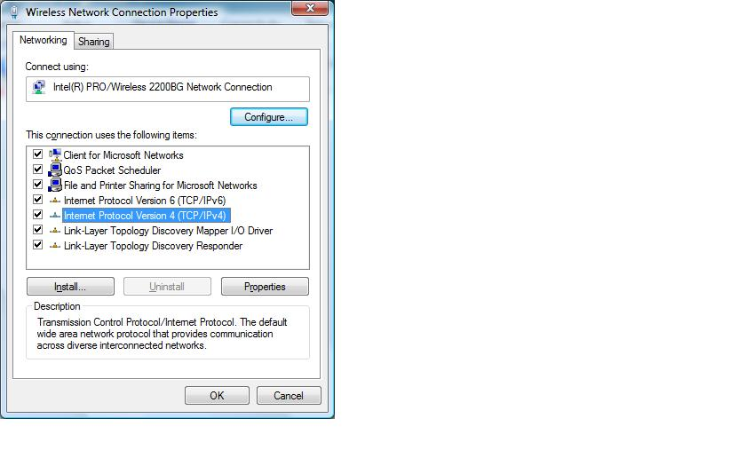
Επιλέξτε (αν δεν είναι ήδη επιλεγμένα) το Obtain an IP address automatically και το Obtain DNS server address automatically. Στη συνέχεια πατήστε το OK.

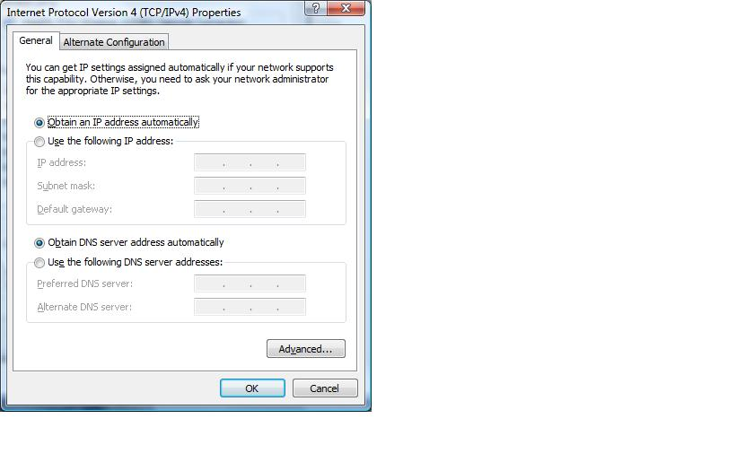

- Ρυθμίστε το ασύρματο δίκτυο.

Κάντε κλικ πάνω στο εικονίδιο των windows (start) κάτω αριστερά στην οθόνη.
Επιλέξτε Connect To.
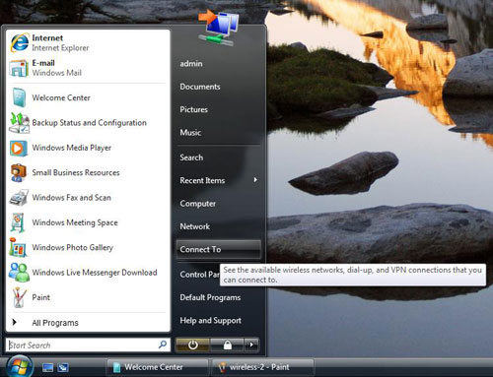

Στο παράθυρο που εμφανίζεται κάντε κλικ στο Set up a connection or network.
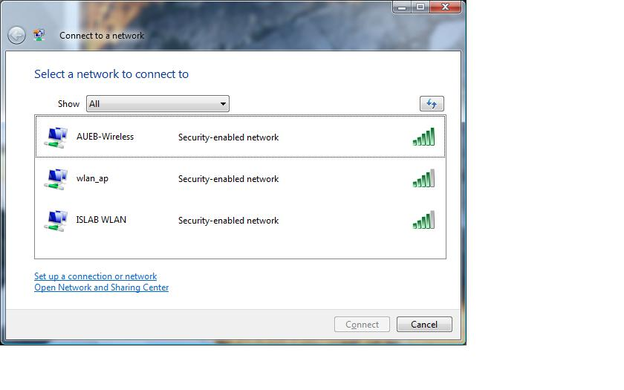
Στο επόμενο παράθυρο επιλέξτε το Manually connect to a wireless network και πατήστε Next.

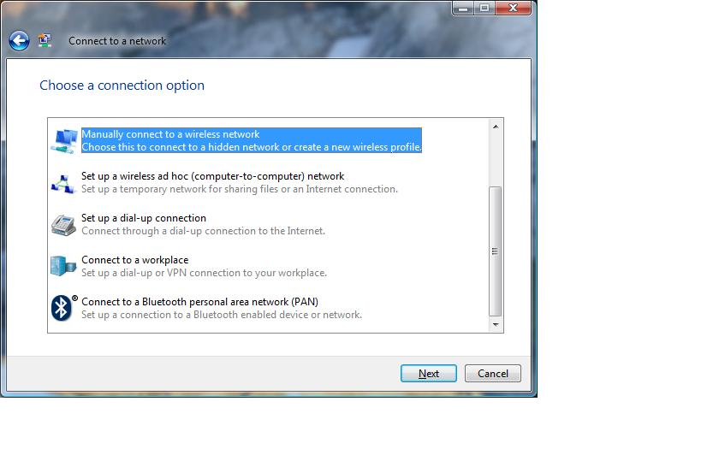
Στο Network name πληκτρολογείστε AUEB-Wireless, στο Security type επιλέξτε WPA2-Enterprise, και στο Encryption Type επιλέξτε AES. Αφήστε κενό το Security Key/Passphrase. Μπορείτε να τσεκάρετε το Start this connection automatically. Πατήστε Next.
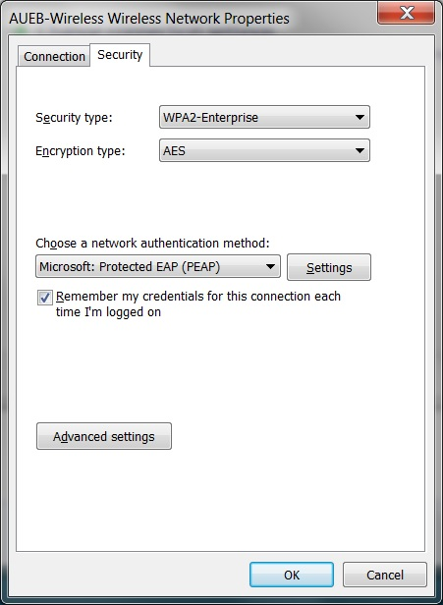

Στη συνέχεια επιλέξτε Change connection settings.
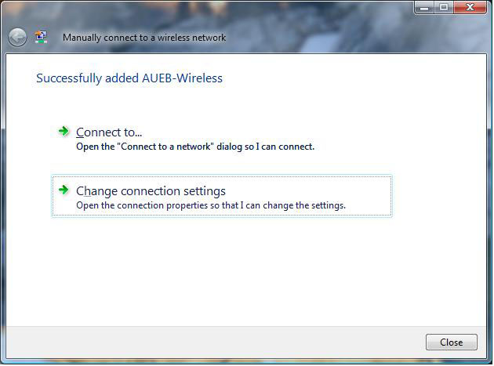

Στο παράθυρο που εμφανίζεται, επιλέξτε την καρτέλα Security.
Επιλέξτε το Protected EAP (PEAP) ως network authentication method και πατήστε Settings.
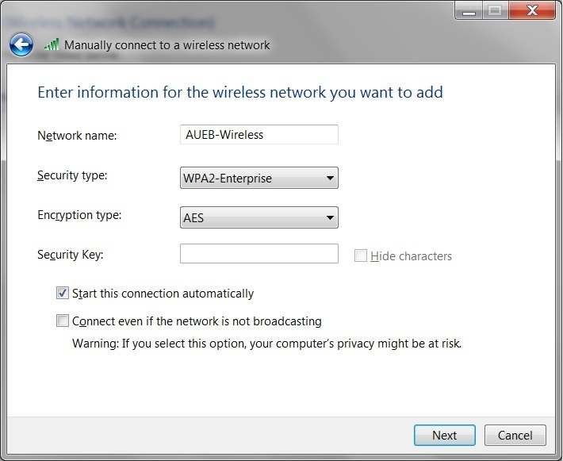

Ξε-τσεκάρετε το Validate server certificate.
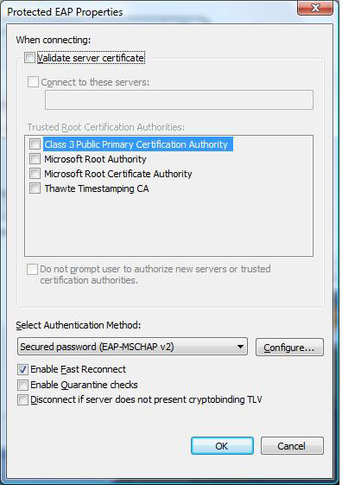

ΣΗΜΕΙΩΣΗ: Σε περίπτωση που χρησιμοποιείτε το λογισμικό της ασύρματης κάρτας δικτύου (και όχι το βοήθημα των Windows) για να ρυθμίσετε τη σύνδεση σας στο AUEB-Wireless, και το λογισμικό αυτό δεν παρέχει δυνατότητα χρήσης του PEAP, αλλά μόνο του EAP-TLS, τότε διαβάστε το ΠΑΡΑΡΤΗΜΑ του παρόντος κειμένου.

Βεβαιωθείτε ότι στο Select Authentication Method είναι επιλεγμένο το Secured password (EAP-MSCHAP v2), και πατήστε το κουμπί Configure. Ξε-τσεκάρετε το Automatically use my Windows logon name and password.
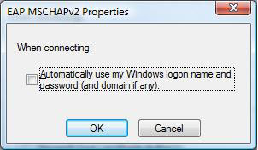

Πατήστε το OK σε όλα τα ανοιχτά παράθυρα ρυθμίσεων. Μετά από λίγα δευτερόλεπτα εμφανίζεται κάτω δεξιά στην οθόνη των Windows το ακόλουθο μήνυμα:
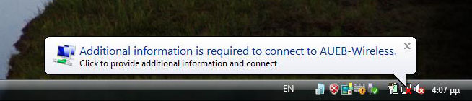

Κάνοντας με το ποντίκι κλικ επάνω του εμφανίζεται το παράθυρο στο οποίο δίνουμε το username και το password που απαιτούνται για να συνδεθεί ο υπολογιστής μας στο AUEB Wireless με τη χρήση του πρωτοκόλλου WPA2. Δίνετε:
User name: aueb
Password: wireless
Το Logon domain μένει κενό.

Μετά την συμπλήρωση των User name και Password, πατήστε το OK.

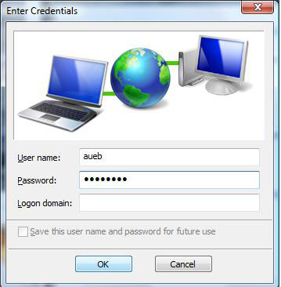

Πρέπει να ξανατονιστεί ότι το συγκεκριμένο username και password χρησιμοποιούνται απλώς και μόνο για να είναι δυνατή η χρήση του πρωτοκόλλου WPΑ, η οποία παρέχει ικανοποιητική κρυπτογράφηση στην ασύρματη επικοινωνία. Η πραγματική αυθεντικοποίηση του χρήστη (ώστε να μην μπορεί να συνδεθεί στο δίκτυο οποιοδήποτε μη-μέλος της ακαδημαϊκής κοινότητας) γίνεται αργότερα. Επίσης να τονιστεί ότι η γνώση του συγκεκριμένου username και password από κάποιον εξωτερικό «παρείσακτο» δεν του δίνει κανένα πλεονέκτημα σε πιθανή του προσπάθεια να παραβιάσει την ασφάλεια της ασύρματης επικοινωνίας.

Αν στη πληκτρολόγηση των aueb/wireless γίνει κάποιο λάθος επανεμφανίζεται το μήνυμα της προ-προηγούμενης εικόνας (Additional information is required…). Αν τα aueb/wireless πληκτρολογηθούν σωστά εμφανίζεται κάτω δεξιά στην οθόνη των Windows το ακόλουθο μήνυμα, το οποίο δηλώνει ότι ο υπολογιστής μας έχει συνδεθεί στο AUEB Wireless (αυτό βέβαια δεν σημαίνει ότι μπορείτε ακόμη να συνδεθείτε στο Internet, διότι δεν έχει γίνει ακόμη η πραγματική αυθεντικοποίηση χρήστη):

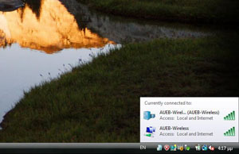

Το Signal Strength μας δείχνει την ποιότητα του σήματος της ασύρματης σύνδεσης.

Επίσης εμφανίζεται και η ακόλουθη οθόνη που πληροφορεί για την επιτυχή σύνδεση στο δίκτυο στην οποία θα πρέπει να πατήσετε Close.
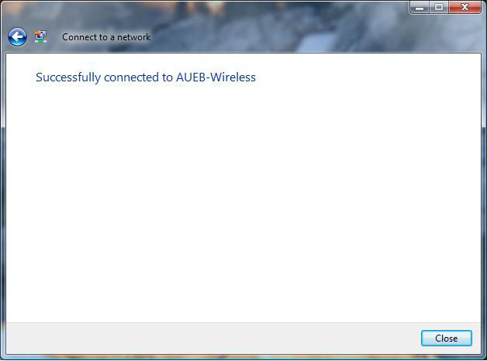

Στην οθόνη που εμφανίζει για το Network Location, επιλέξτε Work.
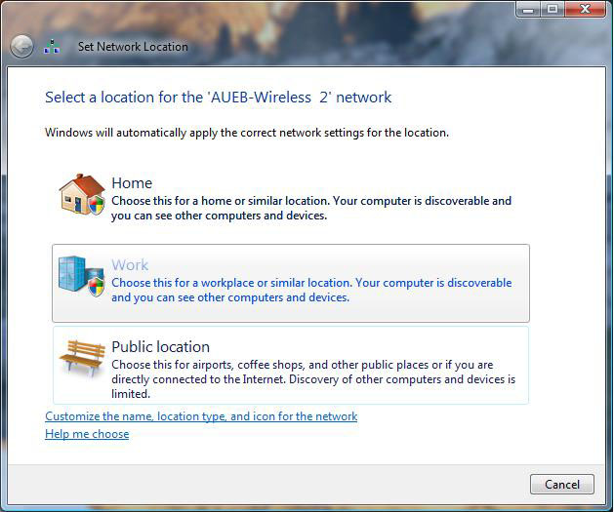

Οι ρυθμίσεις που αναφέρθηκαν έως εδώ για το AUEB-Wireless γίνονται μόνο μία αρχική φορά, και δεν χρειάζεται να ξαναεπαναλαμβάνονται κάθε φορά που θέλουμε να συνδεθούμε σε αυτό.

Από εδώ και πέρα, για να αποκτήσει ο υπολογιστής σας πρόσβαση σε οποιαδήποτε υπηρεσία του Internet θα πρέπει οπωσδήποτε να ανοίξετε πρώτα έναν Web browser, όπως π.χ. τον Internet Explorer. Όποια σελίδα και να έχετε δηλώσει σαν αρχική (Home page), ή όποια σελίδα και να πληκτρολογήσετε στη Διεύθυνση (Address), εμφανίζεται η φόρμα που ακολουθεί. Με τη φόρμα αυτή γίνεται η πραγματική αυθεντικοποίηση του χρήστη. Στη φόρμα αυτή συμπληρώστε το Όνομα χρήστη (Login-name ή Username) και τον κωδικό (Password) που χρησιμοποιείτε για τις υπηρεσίες ηλεκτρονικού ταχυδρομείου και dial-up του Πανεπιστημίου, και κάντε κλικ στο Login.

Η αποστολή των Login-name/Password γίνεται με τη χρήση του ασφαλούς πρωτοκόλλου http (https), το οποίο προσθέτει ένα επιπλέον επίπεδο ισχυρής ασφάλειας πάνω από την ασφάλεια που παρέχει το πρωτόκολλο ασύρματης σύνδεσης WPA.

Αν τα Login-name/Password εισαχθούν σωστά, η σύνδεση έχει ολοκληρωθεί. Ο υπολογιστής σας πλέον έχει σύνδεση (πρόσβαση) στο Internet για οποιαδήποτε υπηρεσία (Web, mail, ftp, κτλ.). Για να περιηγηθείτε στο Internet κλείστε τον browser και ξανα-ανοίξτε τον.

Η διάρκεια της παροχής πρόσβασης στο Internet είναι επί του παρόντος 30 ημέρες, μετά το πέρας των οποίων θα σας ζητηθεί από τον Internet Browser (π.χ., τον Internet Explorer) να ξανα-εισάγετε τα Login-name/Password σας και πάλι για να ανανεωθεί η πρόσβαση στο Internet.

3. Επόμενες συνδέσεις

Αν δεν έχετε αλλάξει την προεπιλεγμένη ρύθμιση για αυτόματη σύνδεση στο AUEB-Wireless, τότε, με το που ανοίγετε τον φορητό σας υπολογιστή σε σημείο το οποίο βρίσκεται στη εμβέλεια ενός σημείου πρόσβασης του AUEB-Wireless, αυτός θα συνδέεται αυτόματα σε αυτό, και στη κάτω δεξιά γωνία θα εμφανίζεται μετά από μερικά δευτερόλεπτα το ακόλουθο μήνυμα.

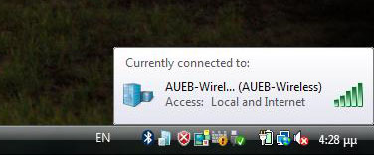

Αν έχετε ρυθμίσει τον υπολογιστή σας να μη συνδέεται αυτόματα στο AUEB-Wireless, με αποτέλεσμα ο υπολογιστής σας να μη συνδέεται σε κανένα ασύρματο δίκτυο, τότε, με το που ανοίγετε τον φορητό σας υπολογιστή σε σημείο το οποίο βρίσκεται στη εμβέλεια ενός σημείου πρόσβασης του AUEB-Wireless, στην κάτω δεξιά γωνία εμφανίζεται το εικονίδιο .
Κάντε δεξί κλικ πάνω του και επιλέξτε Connect to a network.

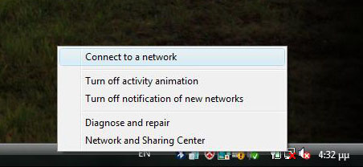

Στο παράθυρο που σας εμφανίζει επιλέξτε το AUEB-Wireless και πατήστε Connect.
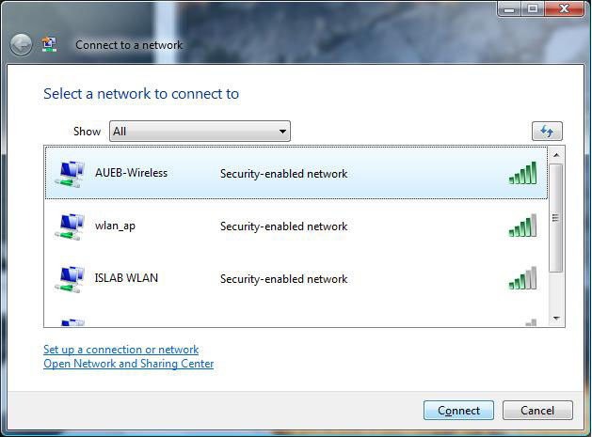

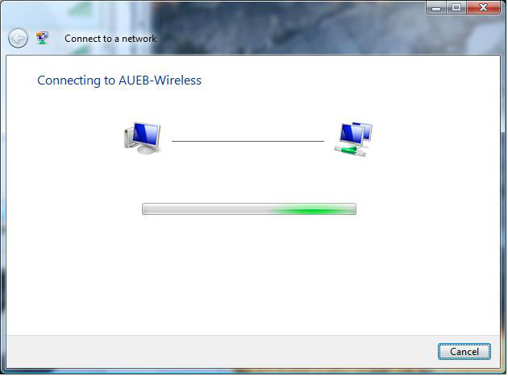

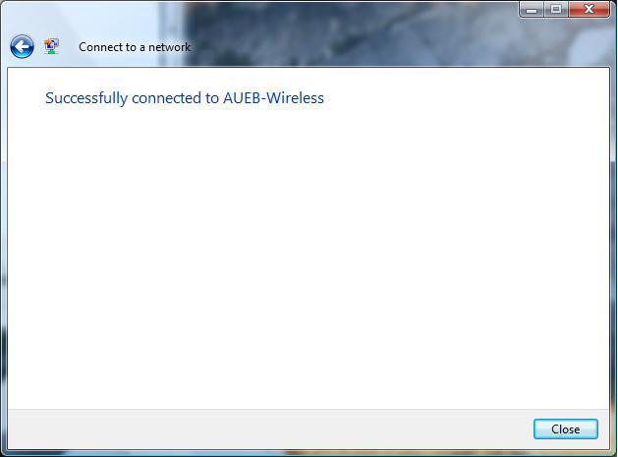

Ας μη ξεχνάτε ότι πρέπει απαραίτητα στη συνέχεια να ανοίγετε τον Web browser (π.χ., τον Internet Explorer) για να εισάγετε το Login-name/Password, ώστε να αποκτήσετε πρόσβαση στο Internet.

ΠΑΡΑΡΤΗΜΑ: Σύνδεση WPA με χρήση του πρωτοκόλλου EAP-TLS

Για να γίνει δυνατή η σύνδεση στο AUEB Wireless με χρήση του EAP-TLS, πρέπει αρχικά να εγκατασταθεί στον υπολογιστή μας το πιστοποιητικό ασφάλειας (certificate) χρήστη, το οποίο είναι κοινό για όλους τους χρήστες του AUEB Wireless. Όπως και στη περίπτωση του πρωτοκόλλου PEAP (όπου έχουμε έναν κοινό χρήστη για όλους, τον aueb, με password το wireless), έτσι κι εδώ δεν μας ενδιαφέρει η αυθεντικοποίηση χρηστών (user authentication), άλλα η έναρξη του πρωτοκόλλου WPA για την ύπαρξη ικανοποιητικής ασφάλειας στην ασύρματη επικοινωνία. Η κατοχή του συγκεκριμένου πιστοποιητικού από κάποιον εξωτερικό «παρείσακτο» δεν του δίνει κανένα πλεονέκτημα σε πιθανή του προσπάθεια να παραβιάσει την ασφάλεια της ασύρματης επικοινωνίας.

Αν ο φορητός υπολογιστής μας έχει δυνατότητα ενσύρματης δικτύωσης, δίνουμε στον Internet Explorer τη διεύθυνση http://www.aueb.gr/certificates/wireless_cert.p12 . Αλλιώς, σε κάποιον άλλο υπολογιστή αποθηκεύουμε το αρχείο από αυτή τη διεύθυνση σε δισκέττα, CD-RW, USB flash disk, κτλ., το μεταφέρουμε στον φορητό υπολογιστή, και κάνουμε διπλό κλικ επάνω του. Σε αυτή περίπτωση προχωράμε στο μεθεπόμενο σχήμα.

Εμφανίζεται το ακόλουθο παράθυρο.

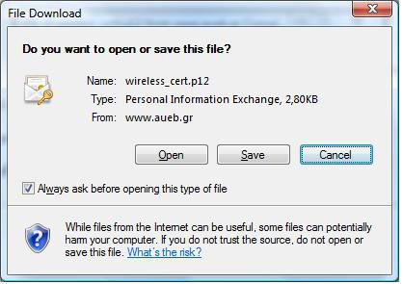

Κάνουμε κλικ στο κουμπί Open.
Στο παράθυρο που εμφανίζεται, πατήστε Allow.

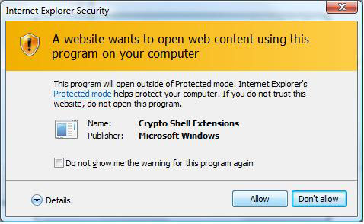
Πατήστε στο Next

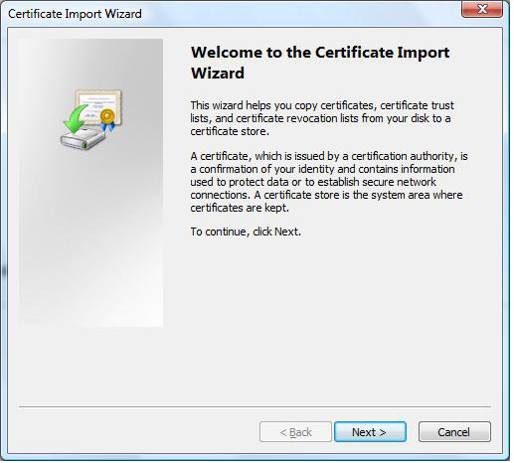
Ξανά Next.

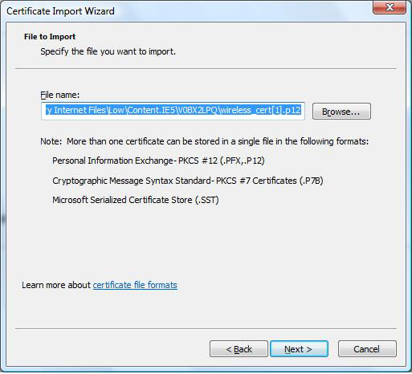

Συμπληρώνουμε σαν Password το wireless και κάνουμε κλικ στο Next.

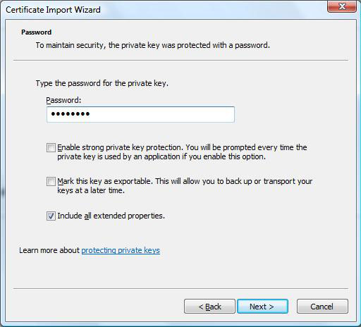

Αφήνουμε το Automatically select the certificate store based on the type of certificate και πατάμε το Next.

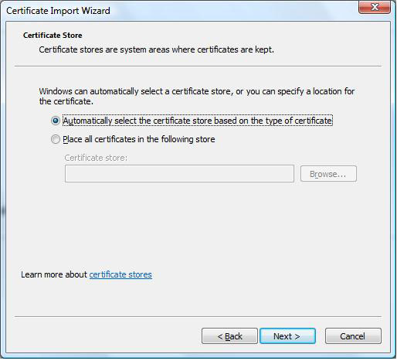

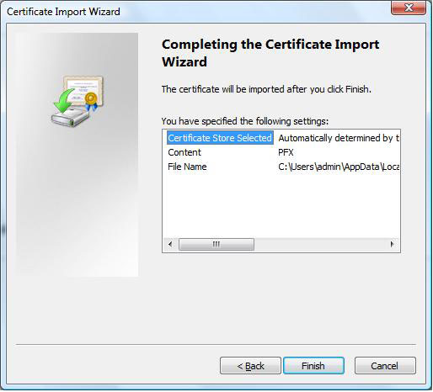
Πατάμε το κουμπί Finish. Εμφανίζεται το ακόλουθο μήνυμα.
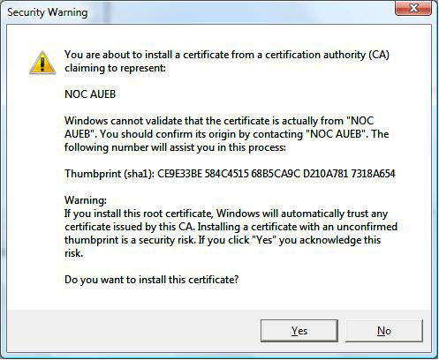

Πατάμε στο Yes.

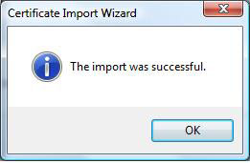

Η εισαγωγή του πιστοποιητικού ολοκληρώθηκε. Ο χρήστης του οποίου το πιστοποιητικό εισήχθη ονομάζεται Wireless User.

Στη συνέχεια, στο λογισμικό της ασύρματης κάρτας δικτύου μας ρυθμίζουμε το AUEB-Wireless με WPA/802.1Χ σε συνδυασμό με EAP-TLS, και στα certificates επιλέγουμε τον χρήστη Wireless User (του οποίου το πιστοποιητικό το βρίσκει το λογισμικό λόγω του ότι το έχουμε εισάγει στα Windows).

Όλες οι υπόλοιπες ρυθμίσεις είναι ίδιες.

